GLPI 10.x
Gestion des incidents et des demandes
Procédure de TP — BTS SIO SISR

Élève
Classe | BTS SIO SISR
Date | 10 mars 2026
Durée estimée | Une journée complète
Environnement | VMware Workstation — Ubuntu Server 24.04.3 LTS
Version GLPI | 10 (dernière stable)
Pile logicielle | Apache2 + MariaDB + PHP 8.3

1. Contexte et objectifs
Ce TP a pour objectif de mettre en place une solution de gestion des incidents et des demandes d'assistance avec GLPI (Gestionnaire Libre de Parc Informatique), installé sur une VM Ubuntu Server 24.04.3 dans VMware Workstation. Les tickets simulés sont directement liés à l'infrastructure Wi-Fi Cisco Packet Tracer réalisée précédemment.

🎯 Objectifs
✔ Installer et configurer GLPI sur Ubuntu Server 24.04
✔ Créer la structure organisationnelle (entités, groupes, utilisateurs)
✔ Définir des catégories d'incidents liées à l'infrastructure réseau
✔ Simuler le cycle complet d'un ticket : création → assignation → résolution → clôture
✔ Générer un rapport d'activité helpdesk

2. Compétences couvertes
Bloc de compétences | Compétence | Réalisation
Répondre aux incidents | Collecter, suivre et orienter des demandes | Création, assignation et suivi de tickets dans GLPI
Répondre aux incidents | Traiter des demandes réseau et système | Tickets liés à l'infra Wi-Fi (DHCP, AP, VoIP)
Gérer le patrimoine | Recenser et identifier les ressources numériques | Inventaire des équipements dans GLPI
Mettre à disposition | Déployer un service | Installation et configuration complète de GLPI

3. Ressources

3.1 Ressources matérielles
Composant | Valeur
Processeur | 2 vCPU
Mémoire RAM | 4 Go minimum
Stockage | 20 Go
Réseau | 1 interface NAT
Hyperviseur | VMware Workstation
OS | Ubuntu Server 24.04.3 LTS

3.2 Ressources logicielles
Logiciel | Rôle | Version
Ubuntu Server | Système d'exploitation | 24.04.3 LTS
Apache2 | Serveur web | 2.4.x
MariaDB | Base de données | 10.11+
PHP | Langage backend GLPI | 8.3
GLPI | Gestion tickets/helpdesk | 10.x (dernière stable)

4. Procédure d'installation

4.1 Préparation de la VM Ubuntu Server 24.04
1 | Créer la VM dans VMware  VMware → New Virtual Machine → Custom → Ubuntu 64-bit → 2 vCPU, 4 Go RAM, 20 Go disque
2 | Installer Ubuntu Server  Suivre l'assistant → Langue English → mode minimal → activer OpenSSH → terminer l'installation
3 | Compte système Ubuntu  Lors de la création du compte : Login : zaza / Mot de passe : azerty — ce compte sera utilisé pour tous les sudo du TP
4 | Se connecter en SSH  Depuis la machine hôte : ssh zaza@192.168.1.50 — mot de passe : azerty. Le prompt affiche zaza@glpi (zaza = utilisateur, glpi = nom de la machine)

Configurer une IP statique
# Ubuntu 24.04 — IP statique via Netplan
# Le mot de passe sudo est celui de zaza : azerty
sudo nano /etc/netplan/00-installer-config.yaml

# Remplacer le contenu par :
network:
version: 2
ethernets:
ens33:
addresses:
- 192.168.1.50/24
routes:
- to: default
via: 192.168.1.1
nameservers:
addresses: [8.8.8.8, 8.8.4.4]
dhcp4: false

sudo netplan apply
ip a # Vérifier l'IP

Mettre à jour le système
# Mise à jour Ubuntu
sudo apt update && sudo apt upgrade -y
sudo apt install -y curl wget unzip

4.2 Installation de la pile LAMP (Apache + MariaDB + PHP)

Apache2
# Installation Apache2
sudo apt install -y apache2
sudo systemctl enable apache2
sudo systemctl start apache2
# Vérification
sudo systemctl status apache2

MariaDB
# Installation et sécurisation MariaDB
sudo apt install -y mariadb-server
sudo systemctl enable mariadb
sudo systemctl start mariadb

# Sécuriser l'installation
sudo mysql_secure_installation
# Répondre : Enter (pas de mdp root) → Y → mot de passe root → Y Y Y Y

Créer la base de données GLPI
# MariaDB — Création base GLPI
sudo mysql -u root -p

CREATE DATABASE glpi CHARACTER SET utf8mb4 COLLATE utf8mb4_unicode_ci;
CREATE USER 'glpi'@'localhost' IDENTIFIED BY 'GlpiPass123!';
GRANT ALL PRIVILEGES ON glpi.* TO 'glpi'@'localhost';
FLUSH PRIVILEGES;
EXIT;

PHP 8.3 et extensions requises
# Installation PHP 8.3 + extensions GLPI
sudo apt install -y php8.3 php8.3-mysql php8.3-xml php8.3-curl \
php8.3-gd php8.3-mbstring php8.3-intl php8.3-zip php8.3-bz2 \
php8.3-ldap php8.3-opcache libapache2-mod-php8.3

# Vérification
php -v

Configuration PHP pour GLPI
# php.ini — Paramètres recommandés GLPI
sudo nano /etc/php/8.3/apache2/php.ini

# Modifier ces valeurs :
memory_limit = 256M
upload_max_filesize = 20M
post_max_size = 20M
max_execution_time = 60
date.timezone = Europe/Paris

sudo systemctl restart apache2

4.3 Installation de GLPI 10.x

Télécharger GLPI
# Téléchargement et extraction GLPI
cd /tmp

# Récupérer la dernière version
GLPI_VERSION=$(curl -s https://api.github.com/repos/glpi-project/glpi/releases/latest \
| grep '"tag_name"' | cut -d'"' -f4)

wget https://github.com/glpi-project/glpi/releases/download/${GLPI_VERSION}/glpi-${GLPI_VERSION}.tgz

# Extraire dans le répertoire web
sudo tar -xzf glpi-${GLPI_VERSION}.tgz -C /var/www/html/
sudo chown -R www-data:www-data /var/www/html/glpi
sudo chmod -R 755 /var/www/html/glpi

Configurer Apache pour GLPI
# Apache — VirtualHost GLPI
sudo nano /etc/apache2/sites-available/glpi.conf

# Coller le contenu suivant :
<VirtualHost *:80>
ServerName glpi.local
DocumentRoot /var/www/html/glpi/public

<Directory /var/www/html/glpi/public>
Options -Indexes +FollowSymLinks
AllowOverride All
Require all granted
</Directory>

ErrorLog ${APACHE_LOG_DIR}/glpi_error.log
CustomLog ${APACHE_LOG_DIR}/glpi_access.log combined
</VirtualHost>

# Activer le site et les modules
sudo a2ensite glpi.conf
sudo a2enmod rewrite
sudo a2dissite 000-default.conf
sudo systemctl restart apache2

4.4 Assistant d'installation GLPI (interface web)
Depuis la machine hôte, ouvrir un navigateur et accéder à :
# URL d'installation
http://192.168.1.50/

1 | Choisir la langue  Sélectionner Français → Continuer
2 | Accepter la licence  Lire et accepter la licence GPL → Continuer
3 | Choisir le type d'installation  Sélectionner 'Installer' (pas 'Mettre à jour')
4 | Paramètres base de données  Serveur : localhost / Utilisateur : glpi / Mot de passe : GlpiPass123!
5 | Sélectionner la base  Choisir la base 'glpi' créée précédemment → Continuer
6 | Initialisation  GLPI initialise la base de données — patienter
7 | Fin de l'installation  Cliquer sur 'Continuer' jusqu'à l'écran de connexion

🔐 Comptes par défaut GLPI
glpi / glpi → Compte super-administrateur
tech / tech → Compte technicien
normal / normal → Compte utilisateur standard
post-only / postonly → Compte création de tickets uniquement

⚠ Changer tous les mots de passe par défaut après la première connexion !

Sécuriser l'installation
# Supprimer le fichier install après configuration
sudo rm /var/www/html/glpi/install/install.php
# GLPI affiche un avertissement tant que ce fichier existe

5. Configuration de GLPI

5.1 Changer les mots de passe par défaut
Se connecter avec glpi/glpi → Administration → Utilisateurs → modifier chaque compte :
Compte | Nouveau mot de passe | Rôle
glpi | azerty | Super-administrateur
tech | azerty | Technicien helpdesk
normal | azerty | Utilisateur standard
post-only | azerty | Création tickets uniquement

5.2 Créer les catégories d'incidents
Configuration → Intitulés → Assistance → Catégories ITIL → Ajouter :

Catégorie | Sous-catégorie | Lien avec l'infra Wi-Fi
Réseau | Wi-Fi | Problème de connexion sans fil
Réseau | DHCP | Client ne reçoit pas d'adresse IP
Réseau | VLAN | Problème de segmentation réseau
VoIP | IP Phone | Téléphone muet ou non enregistré
VoIP | CallManager | Problème de numérotation CME
Serveur | HTTP / Portail | Portail captif inaccessible
Matériel | Point d'accès AP | AP hors service ou mal configuré

Une fois toutes les catégories et sous-catégories créée, j’obtiens ceci :
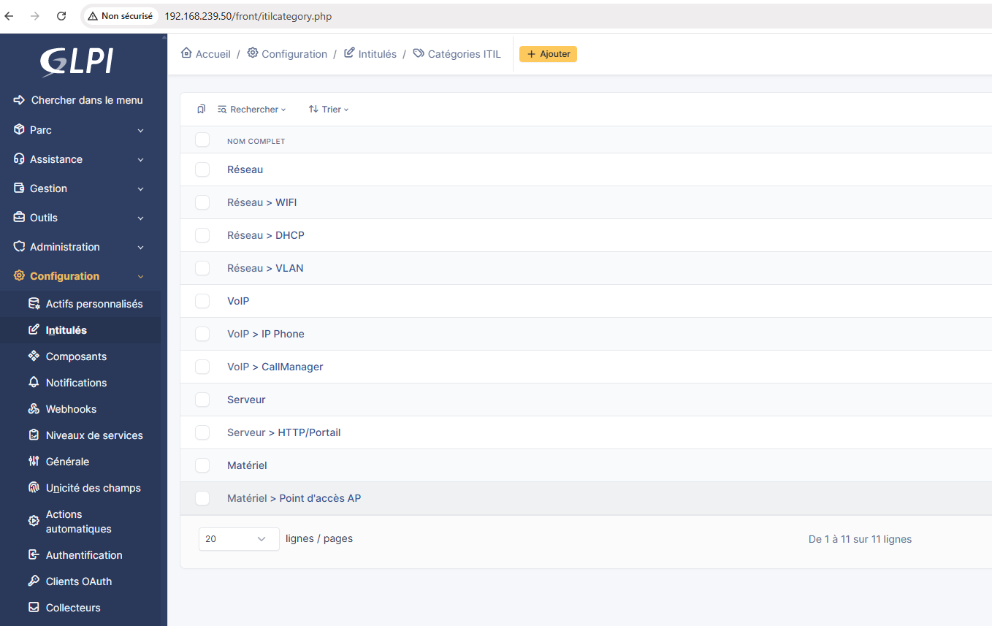

5.3 Créer les groupes et utilisateurs

Groupes
Administration → Groupes → Ajouter :
Nom du groupe | Rôle
Techniciens Réseau | Traitement des incidents réseau et Wi-Fi
Techniciens téléphonie | Traitement des incidents téléphonie IP
Utilisateurs | Émetteurs de tickets (demandeurs)

Utilisateurs
Administration → Utilisateurs → Ajouter :
Login | Nom | Groupe | Profil
tech.reseau | Technicien Réseau | Techniciens Réseau | Technicien
tech.voip | Technicien VoIP | Techniciens VoIP | Technicien
dupont | Jean Dupont | Utilisateurs | Self-Service
martin | Marie Martin | Utilisateurs | Self-Service

On crée d’abord l’utilisateur puis on peut par la suite l’assigner à son groupe.
Pour assigner le groupe, il faut sélectionner l’utilisateur, cliquez sur « actions » puis « associez à un groupe ».

6. Simulation du cycle complet de tickets
Trois tickets sont simulés, représentant des incidents réels liés à l'infrastructure Wi-Fi Packet Tracer. (voir TP cisco wifi et ip-phone).

6.1 Ticket 1 — Incident réseau Wi-Fi

Création du ticket (en tant que dupont)
1 | Se connecter  Se connecter avec le compte dupont
2 | Créer un ticket  Assistance → Créer un ticket
3 | Remplir le formulaire  Type : Incident / Catégorie : Réseau > Wi-Fi / Urgence : Haute
4 | Titre  "Impossible de se connecter au réseau Wi-Fi "
5 | Description  "Depuis ce matin, mon laptop ne voit plus le SSID MonReseauWifi. Les autres collègues ont le même problème. Dernière connexion réussie hier soir."
6 | Soumettre  Cliquer sur 'Soumettre le message'

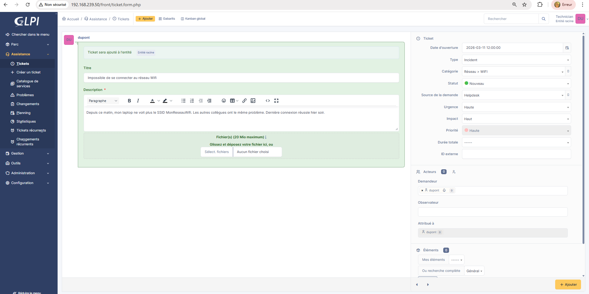

Traitement du ticket (en tant que tech.reseau)
1 | Se connecter  Se connecter avec le compte tech.reseau
2 | Prendre en charge  Assistance → Tickets → ouvrir le ticket → Statut : En cours (Traitement)
3 | Assigner  Assigner au groupe 'Techniciens Réseau' + technicien : tech.reseau
4 | Ajouter un suivi  Cliquez sur « répondre » : "Vérification en cours : AP hors tension suite à coupure électrique. Redémarrage effectué."
5 | Résoudre  Statut : Résolu  Dans répondre : Solution : "Redémarrage de l'Access Point. Service Wi-Fi rétabli. SSID MonReseauWifi de nouveau visible."
6 | Clôturer  Statut : Clos

6.2 Ticket 2 — Incident VoIP

Création du ticket (en tant que martin)
Champ | Valeur
Type | Incident
Catégorie | VoIP > IP Phone
Urgence | Moyenne
Titre | IP Phone muet — pas de tonalité
Description | Mon téléphone IP Phone0 affiche 'Configuring'. Aucune tonalité, impossible de passer des appels vers le 1002.

Traitement (en tant que tech.voip)
Étape | Action
Prise en charge | Statut : En cours — assigné à tech.voip / groupe Techniciens VoIP
Suivi 1 | "Diagnostic : le câble du phone a été débranché lors d'une intervention sur le switch. Option DHCP 150 vérifiée OK."
Suivi 2 | "Recâblage du phone sur Fa0/5. Attente enregistrement CME."
Solution | "Phone recâblé et enregistré sur CME. Numéro 1001 actif. Test appel 1001→1002 : OK."
Clôture | Statut : Clos — durée de résolution : 20 minutes

6.3 Ticket 3 — Demande d'évolution

Création (en tant que dupont)
Champ | Valeur
Type | Demande
Catégorie | Réseau > DHCP
Urgence | Basse
Titre | Demande d'ajout d'un 3ème IP Phone
Description | Le service commercial souhaite ajouter un 3ème téléphone IP avec le numéro 1003. Merci de procéder à la configuration nécessaire.

Traitement (en tant que tech.reseau)
Étape | Action
Prise en charge | Statut : En cours — assigné à tech.reseau
Suivi | "Configuration CME : ajout ephone-dn 3 / number 1003. Câblage sur Fa0/7 du switch avec voice vlan 20."
Solution | "IP Phone 3 configuré et opérationnel. Numéro 1003 enregistré. Test appel 1003→1001 : OK."
Clôture | Statut : Clos

7. Rapport d'activité helpdesk
GLPI permet de générer des statistiques sur l'activité du helpdesk.

7.1 Accéder aux statistiques
1 | Menu Assistance  Assistance → Statistiques → Tickets
2 | Filtrer  Période : ce mois / Type : Incidents + Demandes
3 | Visualiser  Graphiques de répartition par catégorie, statut, technicien
4 | Exporter  Cliquer sur l'icône CSV ou PDF pour exporter le rapport

7.2 Tableau récapitulatif des tickets simulés
N° | Type | Catégorie | Technicien | Durée | Statut
#1 | Incident | Réseau > Wi-Fi | tech.reseau | 45 min | Clos ✅
#2 | Incident | VoIP > IP Phone | tech.voip | 20 min | Clos ✅
#3 | Demande | Réseau > DHCP | tech.reseau | 30 min | Clos ✅

8. Vérifications

8.1 Vérifications système
# Ubuntu — Vérification des services
# Apache en cours d'exécution
sudo systemctl status apache2

# MariaDB en cours d'exécution
sudo systemctl status mariadb

# PHP actif
php -v

# GLPI accessible
curl -I http://192.168.1.50/
# → HTTP/1.1 200 OK

8.2 Tests fonctionnels
Test | Action | Résultat attendu
Accès interface | http://192.168.1.50 depuis la machine hôte | Page de connexion GLPI affichée ✅
Connexion admin | Login glpi / mot de passe modifié | Tableau de bord GLPI accessible ✅
Connexion tech | Login tech.reseau | Interface technicien accessible ✅
Connexion user | Login user.dupont | Interface self-service accessible ✅
Création ticket | Créer un ticket depuis user.dupont | Ticket créé et visible dans la liste ✅
Assignation | Assigner le ticket à tech.reseau | Ticket visible dans la file du technicien ✅
Suivi | Ajouter un commentaire de suivi | Historique du ticket mis à jour ✅
Clôture | Passer le statut à Clos | Ticket archivé dans les tickets clos ✅
Statistiques | Assistance → Statistiques | Graphiques et données affichés ✅

9. Conclusion et résumé
Ce TP a permis de mettre en place un environnement helpdesk complet et fonctionnel avec un GLPI déployé sur Ubuntu Server 24.04 dans VMware Workstation. De l'installation de la pile LAMP à la simulation de tickets d'incidents réels, chaque étape a contribué à construire une infrastructure de support informatique proche des conditions rencontrées en entreprise.

Les scénarios simulés — panne Wi-Fi, téléphone IP muet, demande d'ajout d'équipement — illustrent concrètement le rôle d'un technicien helpdesk au quotidien et la valeur d'un outil de ticketing pour organiser et tracer efficacement les interventions.

